ECOLE DE MUSIQUE INTERCOMMUNALE
DU PAYS DES VANS EN CEVENNES

FICHE D’INSCRIPTION MAJEUR
ANNEE SCOLAIRE 2022-2023
Toute fiche incomplète sera refusée
□ Nouvel élève □ Ancien élève
Antenne : □ Les Vans □ Saint-Paul-le-Jeune
Discipline ou instrument choisi(e) : ……………………………………………………………………………………
Enseignant : …………………………………………………………………………………………………………….
Formation Musicale □ oui □ non Atelier collectif supplémentaire : ………………………………
NOM et Prénom : ………………………………………………………………………………………………………
Date de Naissance : …………………………………………………………………………………………………….
Adresse : …………………………………………………………………………………………………………………
…………………………………………………………………………………………………………………………….
Téléphone(s) : ……………………………………………………………………………………………………………
Email : ……………………………………………………………………………………………………………………
Scolarité / Profession : …………………………………………………………………………………………………
Frais de scolarité : Toute année entamée est due (cf. Règlement Intérieur). Je souhaite régler
□ A l’Année □ Au Trimestre □ Au Mois
Pour tout règlement par chèque, indiquez l’ordre de « Trésor Public – Régie EMI »
ETUDES MUSICALES
Nombre d’années de pratique musicale : ……………………………………….……………………………………….
Instrument : ………………………………………………………………………………………………………………
Autres établissements fréquentés : ………………………………………………………………………………………
- J’autorise l’école de musique à utiliser les images et les productions sonores et visuelles à des fins de communication non commerciale (voir Règlement Intérieur) : □ oui □ non
- A l’inscription, je m’engage à prendre connaissance du Règlement Intérieur et à le respecter □ oui

Le …………………………………………………… A ………………………………………………………………
Signature
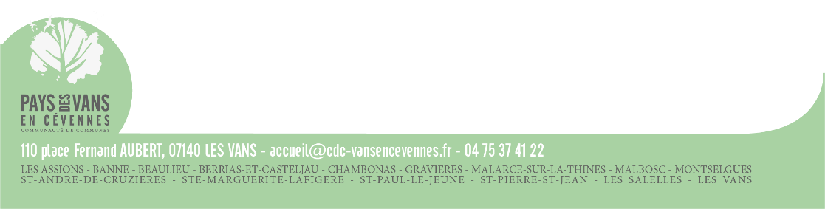
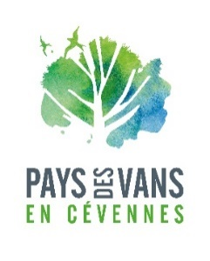 | Communauté de Communes du Pays des Vans en Cévennes  110 place Fernand Aubert, 07140 LES VANS  emi@cdc-vansencevennes.fr  Tél. : 04.26.78.49.24 ou 07.57.44.29.85  Jours travaillés : les mardis et mercredis |  |  |  |  |  | Votre interlocutrice :  Béatrice Boulanger, Responsable
TARIFS ELEVES INSTRUMENTISTES 2022-2023
Communes de la CdC Pays des Vans en Cévennes
Nombre d'élèves par familles | Tarifs dégressifs (réduction) | Enfants |  |  | Adultes
 |  | Annuel | Trimestriel | Mensuel* | Annuel | Trimestriel |  | Mensuel*
1er élève | 0 € | 345 € | 115 € | 34,50*10 | 390 € | 130 € |  | 39*10
2e élève | 24 € | 321 € | 107 € | 32,10*10 | 366 € | 122 € |  | 36,60*10
3e élève | 45 € | 300 € | 100 € | 30*10 | 345 € | 115 € |  | 34,50*10
4e élève | 75 € | 270 € | 90 € | 27*10 | 315 € | 105 € |  | 31,50*10
5e élève | 105 € | 240 € | 80 € | 24*10 | 285 € | 95 € |  | 28,50*10
* les tarifs mensuels sont comptés sur 10 mois

Communes hors CdC Pays des Vans en Cévennes
Nombre d'élèves par familles | Tarifs dégressifs (réduction) | Enfants |  |  | Adulte
 |  | Annuel | Trimestriel | Mensuel* | Annuel | Trimestriel |  | Mensuel*
1er élève | 0 € | 390 € | 130 € | 39*10 | 435 € | 145 € |  | 43,50*10
2e élève | 24 € | 366 € | 122 € | 36,60*10 | 411 € | 137 € |  | 41,10*10
3e élève | 45 € | 345 € | 115 € | 34,50*10 | 390 € | 130 € |  | 39*10
4e élève | 75 € | 315 € | 105 € | 31,50*10 | 360 € | 120 € |  | 36*10
5e élève | 105 € | 285 € | 95 € | 28,50*10 | 330 € | 110 € |  | 33*10
TARIFS DES DIVERS ENSEMBLES 2021-2022
ENSEMBLES |  |  |  | Annuel | Trimestriel | Durée Hebdomadaire
INITIATION MUSICALE |  |  |  | 135 | 45 | 1 heure
ENSEMBLE ENFANT (sans instrument) |  |  |  | 135 | 45 | 1 heure
ENSEMBLE ENFANT (instruments) |  |  |  | 69 | 23 | 1 heure
ENSEMBLE ADULTE (non instrumentiste) |  |  |  | 156 | 52 | 1 heure 30 minutes
ENSEMBLE ADULTE (instrumentiste) |  |  |  | 78 | 26

